UHF超高频中距离  RFID手持机  VH-70D | 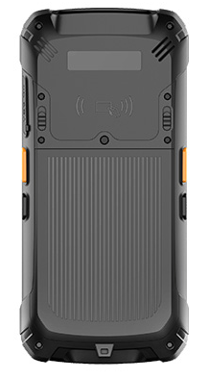  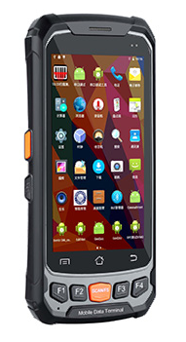

产品特性：

- 四核处理器 大容量高速存储
采用安卓7.0系统 ，四核高速处理器， 2GB RAM 、16GB ROM; 支持128GB TF卡扩展，存储容量大，运行速度快 ，性能稳定。支持多项任务流畅处理，是移动信息处理的最佳保障。
- 革新的无线通讯功能
集成4G全网通、 WiFi 、蓝牙等多种无线通讯方式， 可选2.4Ghz或5Ghz 频段WIFI, IEEE802.11a/b/g/n 四通道，WiFi效果更好；支持蓝牙4.0; 无线连接设备时表现更好。
- 强大的条码扫描功能
支持1D/2D条码的扫描 ，提供更快的识别精度与速度， 并且能够识读污损／低品质条码，保证高效便捷的读取
- 工业级标准 坚固耐用
达到IP65工业三防等级，抗1.5米自然跌落，显示屏可戴手套触摸，阳光下可见，出色适应各种场景及恶劣环境下的移动工作需求
- 超高频RFID读写功能
超高频（UHF RFID）性能稳定，读取速度快，灵敏度高，读写距离2米左右，支持865~868MHz或者920~925MHz。
- 持久的续航时间 可靠的充电接口
4750mAh锂聚合物电池，续航时间可达到10小时以上，特殊设计的Pogo pin接口，不仅可以方便连接充电座和数据传输，更大大增加了接口的使用寿命，保证了设备的可靠性。
产品参数：

产品型号 | VH-70D
性 能 指 标
主屏尺寸 | 4.7寸IPS高清屏，分辨率720*1280,高清全视角、阳光下可见
触摸屏 | 大猩猩三代二次强化玻璃，支持多点电容触摸
扩展插槽 | 1个sim卡槽，2个PSAM卡槽  1个Micro SD(TF)卡槽
通讯接口 | 高速USB2.0设备端接口  1个3.5棍插充电口
音频 | 支持语音播报
指示灯 | 网络指示灯，充电指示灯
键盘 | 扫描键、功能键
摄像头 | 后置800万像素摄像头，带闪光灯、自动对焦功能
手电筒（选配） | 低功耗LED灯照明，应急使用
GPS导航 | 内置GPS全球定位系统，误差范围±5m
CPU频率 | 四核64位Coretex-A53，主频1.3GHz
机身内存 | RAM：2GB ROM：16GB
操作系统 | Android 7.0
存储卡 | 支持128GB Micro SD卡
电池容量 | 4300mAh锂聚合物电池
外观设计 | 直板
机身颜色 | 经典黑
手机尺寸 | 162×78×22±2mm
手机重量 | 380克左右
数据通讯
移动通讯 | 4G TDD-LTE ，FDD-LTE （支持移动/联通/电信全网通）
 | 3G WCDMA(BS0/1900 /2100 MHz);
 | 2G GSM/GPRS/Edge(850/900/1800/1900MHz)
 | WiFi 2.4G/5G网络，符合IEEE 802.11a/b/g/n
 | 蓝牙 符合Bluetooth 4.0
 | GPS GPS(embedded A-GPS), accuracy of 5 m
机 械 电 气 性 能
机身特点 | 具备IP65防尘防水功能,满足户外使用需求
电池装配方式 | 可更换电池
快速充电 | 支持2A快速充电
Mic降噪功能 | 双Mic设计，有效抑制环境噪音，保持恶劣环境下语音清晰
传感器类型 | CMOS
条码扫描（选配） | 一维条码 可识读国内外各种主流一维码
 | 二维条码 可识读国内外各种主流一维码和二维码
RFID（（选配）） | 超高频 识读距离2米左右，支持865-868Mhz或902-928Mhz,IS018000-6C协议
相对湿度 | 5%RH to 95%不凝结
储存温度 | -20 ºC to +70 ºC
工作温度 | -20 ºC to +60 ºC
拍照特点 | 记录视频，自动对焦，数码变焦，闪光灯，联系图片
图像尺寸 | 最大支持 4096*3072像素
闪光灯 | 1颗200流明以上
视频拍摄 | 最大支持 1920*1080像素，30帧
SDK | HHW Software Development Kit
开发语言 | Java
开发环境 | Android Studio or Eclipse
包装清单 | 1x充电器、1x锂电池、1x充电线、1xUSB数据线

